Федеральное агентство связи

Ордена трудового Красного Знамени федеральное государственное бюджетное

образовательное учреждение высшего образования

«Московский технический университет связи и информатики»

Кафедра Математической кибернетики и информационных технологий

Отчет по лабораторной работе № 1

по дисциплине «Введение в профессию»

Выполнил: студент группы БВТ1902

Лапин Виктор Андреевич

Проверил: Мосева М.С.

Москва, 2019

**Цель работы:** изучить интерфейс пользователя системы MATLAB и основы работы с системой в режиме прямых вычислений.

**Индивидуальное задание:**

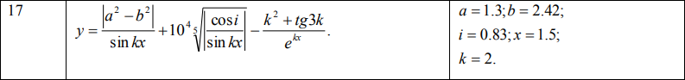

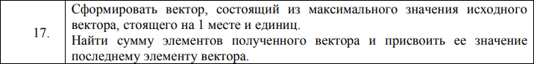

**Скриншоты:**

1. Задание значений переменных в командном окне:

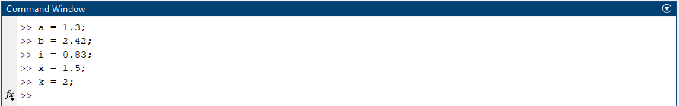

1. Окно Workspace после задания переменных:

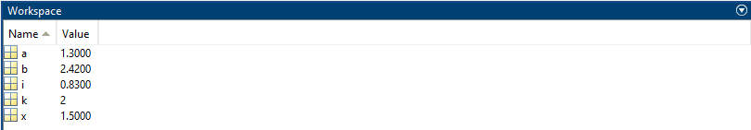

1. Запись выражения на языке MATLAB и его вычисленное значение:

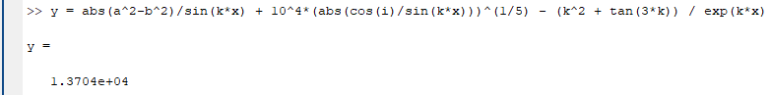

1. Работа с массивами:

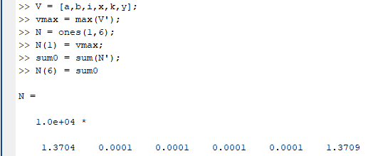

1. Окно Workspace после выполнения всех команд:

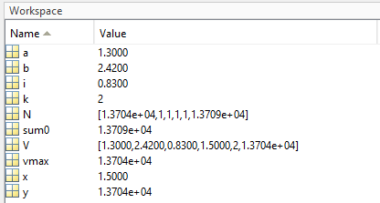

**Исходный код программы:**

a = 1.3;

b = 2.42;

i = 0.83;

x = 1.5;

k = 2;

y = abs(a^2-b^2)/sin(k*x) + 10^4*(abs(cos(i)/sin(k*x)))^(1/5) - (k^2 + tan(3*k)) / exp(k*x)

V = [a,b,i,x,k,y];

vmax = max(V');

N = ones(1,6);

N(1) = vmax;

sum0 = sum(N');

N(6) = sum0

**Заключение:** в ходе выполнения работы я изучил интерфейс пользователя системы MATLAB и основы работы с системой в режиме прямых вычислений.